**江苏省仪征中学2024-2025学年度第二学期高三语文学科导学案**

**2025 届高三调研测试卷（金陵、海安）讲评3**

研制人：李臣园 审核人：卞文惠

班级 姓名 学号 授课日期2025.5.15

**本课在课程标准中的表述：**

“语言积累、梳理与探究”学习任务群的教学应落实语言的积累与梳理，培养语感，并引导学生形成对语言规律的理性认识与思考，以此深入把握语理，最后将其运用于日常生活的言语实践和语言作品的理解分析中，从实践到理论再到实践，循环往复，螺旋式上升。

1. **内容导读**

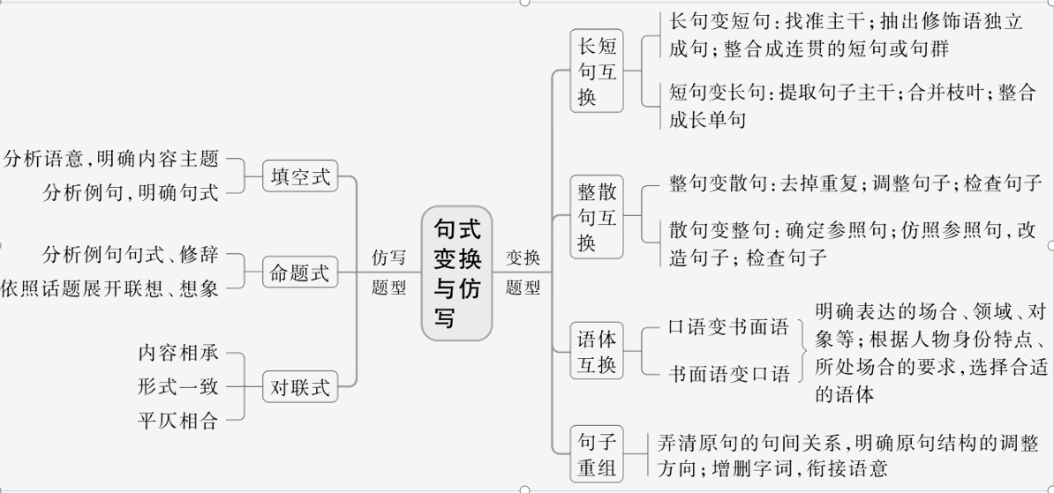

句子表达效果：

第一步：通读语段，把握中心。

准确读文是准确答题的前提，在强调语境命题的今天，文段所给的语境直接制约着答题。文段陈述的对象、表达的观点与情感、叙事的逻辑与顺序、采用的方法与技巧、遣词造句的习惯与语言风格等，都要在阅读中准确把握。

通读时以句子为单位，划分语段层次。尤其是找准语段描述的主要事物(或景物)的角度或特点、表达出来的观点与情感。

第二步：读透原句，找出原文原句之美。

不少考生在大略读完文段后，就急忙开始比较两句的不同了。其实，能在比较之前静下心来，仔细品读原句之美，获得最直接的审美感受，答题效果会更好。如果再能品读原文之美，就会更好地发现原句之美。

第三步：两句比较，找全不同。

这一步的关键是找“全”不同，贵在“全”字，到底两句有哪些不同呢？比较时，每一个字、每一个标点、每一个顺序都不要放过。

第四步：比较分析，夸好原句。

根据比较的各个角度，针对原句之美，答出原句的妙处。注意：一般不答改后的句子有什么不好，最多分析完原句的妙处后，加一句“改写后的句子达不到(或缺少)这样的表达效果”。

**二、素养导航**

1. 语言建构与运用：运用基本的语言规律和逻辑规则，准确、流畅、有条理地表达。

2. 思维提升与发展：提升议论文写作说理分析能力。

**三、问题导思**

1. 请根据语境，将以下词语组合成一副对联，最不适合填在文中画横线处的一项是(3分)(　　)

宜　野店　起　风霜　迟　荒村　眠　雨露　早　要

A. 雨露荒村眠宜早　风霜野店起要迟　　　　B. 荒村雨露宜眠早　野店风霜要起迟

C. 雨露荒村宜早眠　野店风霜要迟起 D. 野店风霜要迟起　荒村雨露宜早眠

2. 文中画波浪线的“这村落对你很生疏”，有人说表达不当，有人说运用巧妙。你的看法是什么？请简要说明理由。(3分)

3. 行文中运用的第二人称“你”，如果改为第一人称“我”，效果不好，为什么？(4分)

4. 请在文中括号内补写恰当的语句，使整段文字语意完整连贯，内容贴切，逻辑严密，每处不超过15个字。(4分)

5. 义项是词条编写的主要内容。文中加点词“左右”是现代汉语中的一个常用词，请根据句例，仿照示例，任选两处，在相应的序号横线上，编写“左右”一词的义项。(4分)

句例①　在这种布置中，往往左右均齐对称，构成显著的轴线。

句例②　他吩咐左右退下。

句例③　网速却像一场多人共享的“流量盛宴”，不仅取决于信号强度，还为很多其他因素左右。

句例④　我国是世界上第一个在生产上利用水稻杂种优势的国家，杂交稻比一般水稻每亩增产100千克左右。

句例⑤　我左右闲着没事，就陪你走一趟吧。

【左右】zuǒyòu

示例：①名词，左和右两方面。

②________________________

③________________________

④________________________

⑤________________________

**四、课后导悟**

情境补写题不同于连贯题中的情境补句题，它的要求很明显，即符合情境，语言得体。答题也必须围绕这两点展开：

(1)符合情境。就是要符合交际双方的身份、地位、职业、文化修养等；符合交流的具体场合和社会、文化背景；符合交际过程中的前言后语、上下文等。为此，审题审出这样的交际情境特别重要。

(2)语言得体。答案表述要合乎得体的要求，如称谓得当、敬谦适宜、语气委婉等。

另外，这种补写题，以语言得体为主，同时要考虑题干中如“简明”“连贯”等其他要求。

**江苏省仪征中学2024—2025学年度第二学期高三语文学科作业**

**巩固练习**

研制人：李臣园 审核人：卞文惠

班级：____________姓名：____________学号：________日期：2025.5.15时长：35分钟

一、语言文字运用(20分)

(一) 语言文字运用Ⅰ(本题共2小题，10分)

阅读下面的文字，完成18～19题。

伴随数字技术的发展，越来越多的高精度复制世界名画进入了艺术展览，满足了人们不出国就能在家门口欣赏到世界各国名家珍品的愿望。__(1)__，有人认为无法“一睹真容”，失去了走进展厅看画的意义；也有人认为复制品的滥用，有损博物馆与美术馆的权威性以及消费者的利益。

事实上，世界上的名画资源是相对稀缺的，要求每一个展览都把名画原作带到现场，就要考虑到诸多现实因素，比如成本、安保等。显然，这多少有些“强人所难”。①客观来说，②复制世界名画确实有助于普及、推广艺术。③更何况技术越来越成熟，④名画复制品与原作之间的差距也变得越来越细微，⑤一般的艺术爱好者可能很难分辨。⑥即使没能看到原画的真容，⑦但从实际欣赏的角度来说，⑧其实“损失”并不大。

当然，复制品再怎么模仿得惟妙惟肖，__(2)__，原作的价值永远是不可取代的。因此，在对名画复制品保持宽容、开放态度的同时，还是要鼓励更多艺术展览引进原作，让更多观众得到艺术熏陶的机会，满足人们对欣赏世界文化艺术佳作的期待。

18. 请在文中横线处补写恰当的语句，使整段文字语意完整连贯，内容贴切，逻辑严密，每处不超过15个字。(4分)

________________________________________________________________________

19. 文中第二段有三处表述不当，请指出其序号并做修改，使语言表达准确流畅，逻辑严密。不得改变原意。(6分)

________________________________________________________________________

________________________________________________________________________

(二) 语言文字运用Ⅱ(本题共3小题，10分)

阅读下面的文字，完成20～22题。

雨天的屋瓦，浮漾湿湿的流光。灰而温柔，迎光则微明，背光则幽黯，对于视觉，是一种低沉的安慰。至于雨敲在鳞鳞千瓣的瓦上，由远而近，轻轻重重轻轻，夹着一股股的细流沿瓦槽与屋檐潺潺泻下，各种敲击音与滑音密织成网，谁的千指百指在按摩耳轮。“下雨了”，温柔的灰美人来了，她冰冰的纤手在屋顶拂弄着无数的黑键啊灰键，把晌午一下子奏成了黄昏。凉凉的水意弥漫在空间，风自每一个角落里旋起，感觉得到，每一个屋顶上呼吸沉重都覆着灰云。雨来了，最轻的敲打乐敲打这城市。苍茫的屋顶，远远近近，一张张敲过去，古老的琴，那细细密密的节奏，单调里自有一种柔婉与亲切，滴滴点点滴滴，似幻似真，若孩时在摇篮里，一曲耳熟的童谣摇摇欲睡，母亲吟哦鼻音与喉音。或是在江南的泽国水乡，一大筐绿油油的桑叶被啮于千百头蚕，细细琐琐屑屑，口器与口器咀咀嚼嚼。雨来了，雨来的时候瓦这么说，一片瓦说千亿片瓦说，说轻轻地奏吧沉沉地弹，徐徐地叩吧挞挞地打，间间歇歇敲一个雨季，即兴演奏从惊蛰到清明，一片瓦吟千亿片瓦吟。

20. 本文中三处画波浪线的句子，运用三组叠词组合的艺术形式，请简要分析其表达效果。(4分)

________________________________________________________________________

________________________________________________________________________

21. 作者写雨，用一句“古老的琴”的演奏作比喻。请仿照文中画横线的句子，围绕雨，再写一个比喻的句子。(2分)

________________________________________________________________________

________________________________________________________________________

22. 文中有两个加点的“吧”字，请结合整段文字分析其作用。(4分)

________________________________________________________________________

________________________________________________________________________

二、语言文字运用(本题共5小题，18分)

阅读下面的文字，完成18～22题。

中国传统建筑是我国古人劳动和创造的结晶，是可以感知、触摸、观瞻的物质文明的重要形式，又是积淀、传承、具化精神文明的重要成果。在中国建筑史研究中，不但要研究中国传统建筑高超的营造技艺、独特的空间形态、恢宏的气度气象，更要积极发掘蕴含其中的精神追求。

中国传统建筑非常强调与自然环境相融合，既讲究__A__、充分考虑地形因素，也讲究因材施用、充分利用材料特性，有时也会根据天地万物的形象来创造建筑，以此追求与自然和谐共生。选址上，重视山形水势的生态布局。在营造前，会综合考虑地形、地势、水系等生态因素，确保建筑与周围的自然环境相协调，以利于生产、生活、交通与造景。选材上，讲究就地取材的生态智慧。在营造过程中善于利用本土材料和技术，以最小的干预达到设计与环境的和谐。

优秀的建筑不只实用，而且具有美感，(　甲　)，也有艺术的呈现。中国传统建筑追求美观大方的艺术形象、匀秤规整的空间秩序、气韵生动的实体形态。在空间布局上注重院落组合、中轴对称。在结构造型上讲究飞檐翘角、斗拱交错。在装饰艺术上推崇精雕细錾、雕粱画栋。需要特别说明的是，中国传统建筑的巧夺天工是艺技融合的结果。打造传统建筑的既有士人，也有工匠，士人在营造中掌思路、格局、风格，工匠从事施工实践，士匠合作、艺技融合，让中国传统建筑有了别样风彩。

中国传统建筑既有统一性，又有多样性，呈现出和而不同、多元交融的样态。比如在地区特色上，有婉约含蓄的江南水乡、气势恢宏的徽州民居、乡风敦厚的山西大院、形制独特的福建土楼；(　乙　)，有大理白族的四合五天井、广西壮族的干栏式民居等。在这些__B__的建筑风格中，也体现出互融互鉴而趋于一体的趋势。

18. 请在文中画横线处填入恰当的成语。(2分)

________________________________________________________________________

19. 文中第三段有多处错别字，请找出两处并加以改正。(4分)

________________________________________________________________________

________________________________________________________________________

20. 请在文中括号内补写恰当的语句，使整段文字语意完整连贯，内容贴切，逻辑严密，每处不超过10个字。(4分)

________________________________________________________________________

________________________________________________________________________

21. 下列句子中的“让”，与文中加点的“让”，意义相同的一项是(3分)(　　)

A. 桃树、杏树、梨树，你不让我，我不让你，都开满了花赶趟儿。

B. 这是来犯的鲨鱼群中的最后一条。已经没有什么可让它们吃的了。

C. 我问他学写作的最初动机是什么。他想了一会说：“为我母亲。为了让她骄傲。”

D. 毛泽东的《七绝·为女民兵题照》一诗，赞美了中华女子巾帼不让须眉的英雄气概。

22. 在中外两校文化交流会上，你作为中国学生代表，需要向对方说明中国传统建筑蕴含的精神追求。请根据材料列出发言要点。(5分)

________________________________________________________________________

________________________________________________________________________